漯河市中科冶金设备有限公司厂房拆、装改造项目“1.22”一般事故调查报告

源汇区人民政府事故调查组
2025年5月

漯河市中科冶金设备有限公司厂房拆、装改造项目“1.22”一般事故调查报告

2025年1月22日下午15时许，位于漯河市沙澧高新技术产业开发区内的漯河市中科冶金设备有限公司委托漯河林安钢结构工程有限公司进行厂房拆、装改造时，发生坠落事故，造成1人死亡。
依据《生产安全事故报告和调查处理条例》（国务院令第493号）等相关规定，经源汇区政府批准，成立了由区应急管理局、区工信局、市公安局源汇分局、区总工会、区司法局、漯河市沙澧高新技术产业开发区有关人员组成的事故调查组，并邀请区纪委监委、区人民检察院派员参与监督，对事故进行了调查。
事故调查组按照“四不放过”和“科学严谨、依法依规、实事求是、注重实效”的原则，通过现场勘查、分析鉴定、调查取证、综合分析，查明了事故发生的经过、直接原因、间接原因、应急处置、人员伤亡和财产损失情况，认定了事故责任和性质，提出了对责任单位和有关责任人员的处理建议，同时，针对事故原因及暴露出的突出问题，提出了事故防范措施和建议。
经调查认定，漯河市中科冶金设备有限公司厂房拆、装改造项目“1.22”一般事故是一起因安全防护缺失导致的生产安全责任事故。
一、基本情况
（一）事故发生单位和相关单位基本情况
1、建设单位：漯河市中科冶金设备有限公司
漯河市中科冶金设备有限公司，成立于2007年，位于河南省漯河市源汇区滨河新城桂江西路3号，统一社会信用代码：91411102668850398H，法定代表人：闫广科，经营范围：冶金阀门、冶金设备整机设计、加工；冶金机械配件加工、销售；炼铁高炉涉及；从事技术和货物进口业务。
- 施工单位：漯河林安钢结构工程有限公司
漯河林安钢结构工程有限公司，成立于2019年，位于漯河市西城区太白山路古城锦园小区2号楼二单元2402室，统一社会信用代码：91411100MA4730F96A，法定代表人：安然，经营范围：钢结构工程施工；房屋建筑工程施工；钢结构网架的设计、制作与安装；金属结构制造、活动板房安装及金属材料销售。
（二）工程承发包情况
漯河市中科冶金设备有限公司（甲方）与漯河林安钢结构工程有限公司（乙方）签订了《合同书》，合同规定：漯河林安钢结构工程有限公司负责完成漯河市中科冶金设备有限公司厂房拆、装改造。此外，合同对工程地点、工程内容、承包方式、合同工期、价款、付款方式、乙方安全责任等做了明确规定，但未明确发包方安全管理责任。
二、事故发生经过和应急处置情况
（一）事故发生经过
2025年1月22日下午15左右，漯河市中科冶金设备有限公司委托漯河林安钢结构工程有限公司进行厂房拆、装改造时，漯河林安钢结构工程有限公司作业人员安某因未采取安全措施，在未佩戴安全绳，未设置安全网的情况下，违规进行屋顶彩钢瓦拆除作业。不慎从厂房房顶坠落，造成安某死亡。经调查，现场没有监控，没有采取安全防护措施，漯河市中科冶金设备有限公司主要负责人和安全生产管理人员未进行现场作业监护。
（二）应急处置情况
事故发生后，漯河市中科冶金设备有限公司法人闫广科第一时间赶到厂里安抚亡者家属，同时向漯河市沙澧高新技术产业开发区翟世涛主任汇报。
接到事故举报后，区委、区政府主要领导，漯河市沙澧高新技术产业开发区和相关部门负责人第一时间赶到现场，迅速成立工作组，组织专家制定方案，有力有序做好事故处置各项工作。
（三）事故现场情况
1、坠落位置（手指方向） 2、落地点（手指方向）
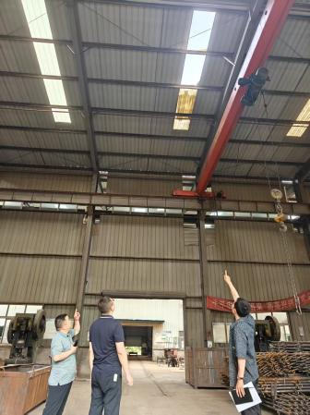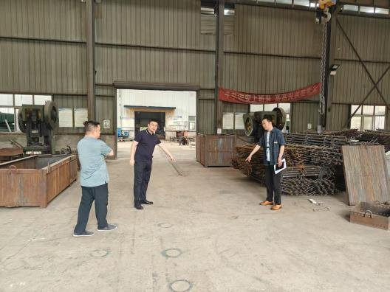
3、漯河市中科冶金设备有限公司人员坠落事故现场平面图

第 一 厂 区 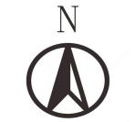
太 白 山 南 路

第 二 厂 区

第 三 厂 区
厂房大门
绿 化 区 绿 化 区

厂 内 道 路

厂区大门
绿 化 区 绿 化 区
菜
停 车 场 园

厂 区 办 公 楼

图标： 落地点 比例：1:10000

三、事故造成的人员伤亡
本次事故造成1人死亡。
具体情况如下：
安然，男，40岁，漯河林安钢结构工程有限公司法人，家庭地址：漯河市西城区古城村2组28号，死亡，身份证号411123198501040013。
四、事故发生的原因分析
（一）直接原因
经调查组现场勘查分析判定，安某未采取安全防护措施，漯河市中科冶金设备有限公司未安排现场监护人员进行作业监护，导致事故发生。未采取防坠措施违规高处作业，踩踏透明塑料彩板瓦，导致坠落。
（二）间接原因
1.漯河市中科冶金设备有限公司主要负责人和安全生产管理人员。未将进入本单位作业的漯河林安钢结构工程有限公司施工人员纳入本单位统一协调和管理，未及时排查消除事故隐患，现场监管缺失，导致事故发生。违反《中华人民共和国安全生产法》第二十一条第（五）项、第二十五条第（五）项、第（六）项。
2.漯河林安钢结构工程有限公司。安全风险管理缺失、专业管理缺位、特殊作业（高处作业）管理流于形式。未落实现场作业安全条件；未进行安全教育和安全技术交底；未对作业现场进行有效监护。
3.漯河市沙澧高新技术产业开发区。未依法认真履行安全生产属地监管职责；未对本行政区域内生产经营单位安全生产风险管控工作进行监督检查；贯彻落实国家安全生产法律法规和“党政同责、一岗双责、齐抓共管、失职追责”不到位。
4.源汇区工业和信息化局。未依法认真履行安全生产“三管三必须”要求；对企业安全监管不到位；对行业管理存在盲区；对安全管理混乱、教育培训缺失等问题监管失察；贯彻落实国家安全生产法律法规和“党政同责、一岗双责、齐抓共管、失职追责”不到位。
（三）事故性质
经调查认定，漯河市中科冶金设备有限公司厂房拆、装改造项目“1.22”一般高处坠落事故是一起生产安全责任事故。
五、事故处理建议
（一）因在事故中死亡，免于追究责任人员
安某，漯河林安钢结构工程有限公司法人，漯河市中科冶金设备有限公司厂房拆、装改造项目负责人未认真履行安全生产责任，未采取安全措施，对事故的发生负有直接责任。根据《河南省安全生产行政执法与刑事司法衔接工作实施办法》（豫安委办[2022]52号）规定，鉴于在事故中死亡，免于追究其责任。
（二）建议行政处罚的单位和人员
1.闫某科，漯河市中科冶金设备有限公司主要负责人，未认真履行主要负责人安全生产管理职责，对事故发生负有主要领导责任。依据《中华人民共和国安全生产法》第九十五条第（一）项的规定，由源汇区应急管理局依法对其处以行政处罚。
2.刘某政，漯河市中科冶金设备有限公司安全管理人员，未认真履行安全生产管理职责，对事故发生负有安全生产监管责任。依据《中华人民共和国安全生产法》第九十六条的规定，由源汇区应急管理局依法对其处以行政处罚。
3.漯河市沙澧高新技术产业开发区。未认真履行安全生产属地管理责任，未及时督促企业落实安全生产主体责任，对事故发生负有重要责任，建议对漯河市高新技术产业开发区约谈或通报。
4.源汇区工业和信息化局。未按照“三管三必须”要求，对安全生产工作安排部署、监督检查。建议对源汇区工业和信息化局约谈或通报。
六、事故防范和整改措施
该事故发生在全区安全生产专项整治三年行动深入阶段，影响极为恶劣。为深刻吸取事故教训，举一反三，落实“四不放过”原则，切实加强企业安全生产工作，有效防范类似事故发生，提出如下措施和建议：
（一）全面深化风险分级管控和隐患排查治理体系建设。各企业要切实履行安全生产主体责任，强化风险管控理念，牢固树立风险意识，组织安全、工艺、设备、电气、仪表等人员全面进行风险辨识和隐患排查，除对重大风险进行管控外，对平时看似无风险和风险程度低的装置或部位开展深入、全面地风险辨识，把看不到、想不到的风险辨识出来，制定措施，按照管控措施清单，全面排查、及时治理、消除隐患，对隐患排查治理实施闭环管理。
（二）加强承包商管理，坚决杜绝“以包代管”。企业要进一步加强对承包商的管理工作。要严格对承包商的资质和施工方案进行审核；督促承包商开展对作业人员的安全技术交底和日常安全教育培训，确保所有作业人员培训合格后方可上岗作业。对于危险性较大的作业，要安排具备监护能力、责任心强的人员负责作业过程的现场监护，坚决杜绝层层转包和“以包代管”行为。
（三）强化安全监管责任落实。各乡镇办、园区和各有关部门要强化红线意识和底线思维，严格落实“党政同责、一岗双责、齐抓共管、失职追责”和“三管三必须”的要求，认真履行职责，加大安全监管和执法检查力度，督促企业进一步落实安全生产主体责任，强化主要负责人安全责任落实，监督企业不断提升安全管理水平和从业人员综合素质，坚决遏制各类事故发生，确保人民群众生命和财产安全。

